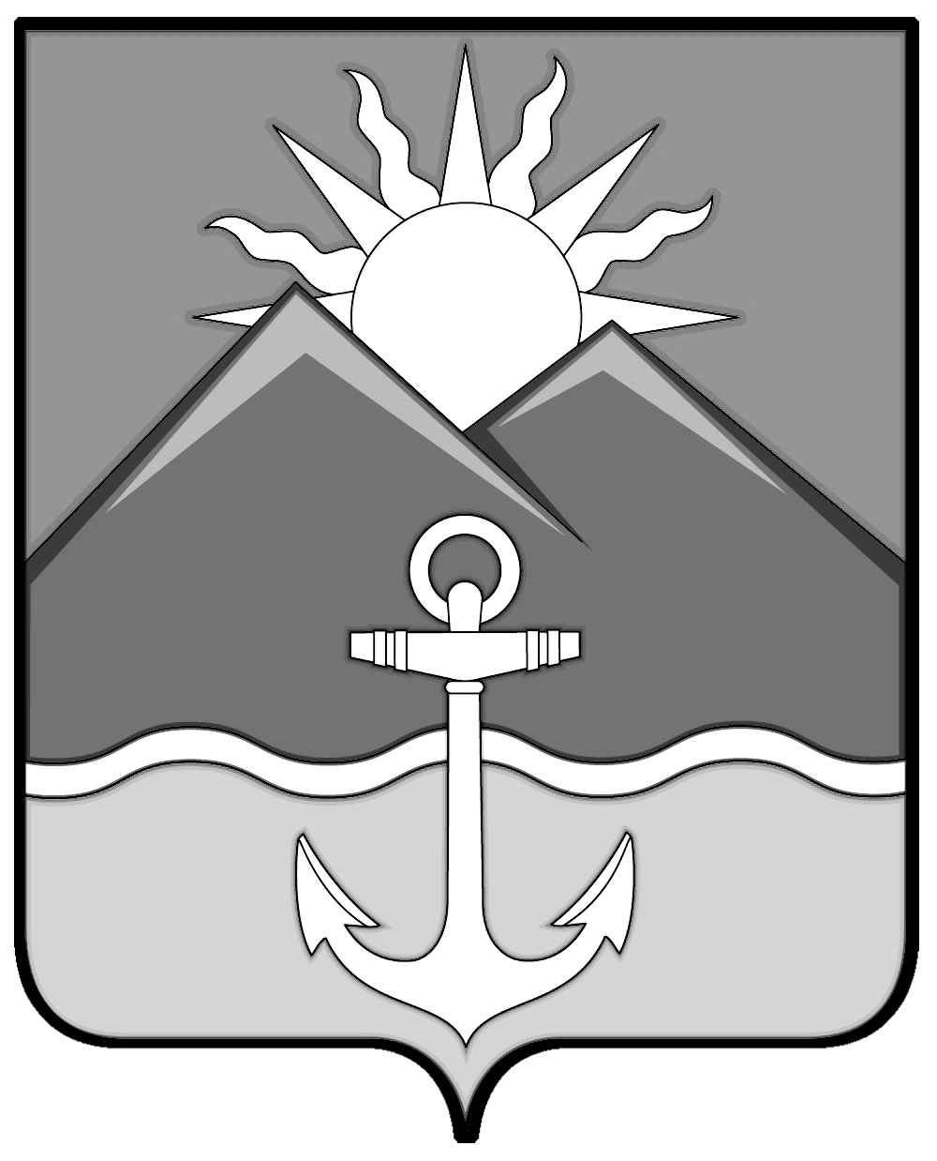

ДУМА ХАСАНСКОГО МУНИЦИПАЛЬНОГО РАЙОНА

РЕШЕНИЕ
пгт Славянка

29.03.2018 № 509

Об обращении Думы Хасанского
муниципального района к председателю
Законодательного Собрания Приморского
края Ролику А.И. по вопросу о внесении
в порядке законодательной инициативы
в Государственную Думу Федерального
Собрания Российской Федерации проекта
федерального закона «О внесении изменения
в Федеральный закон «О днях воинской славы
и памятных датах России»

Рассмотрев и обсудив обращение председателя Хасанского районного Совета ветеранов ВОВ, труда, ВС и правоохранительных органов В.А. Рябова, учитывая решение рабочей группы по рассмотрению вопроса об обращении в Законодательное Собрание Приморского края по вопросу об установлении памятного дня (6 августа) от 14.03.2018 года, в соответствии с Уставом Хасанского муниципального района,

Дума Хасанского муниципального района

РЕШИЛА:

1. Принять обращение Думы Хасанского муниципального района к председателю Законодательного Собрания Приморского края Ролику А.И. по вопросу о внесении в порядке законодательной инициативы в Государственную Думу Федерального Собрания Российской Федерации проекта федерального закона «О внесении изменения в Федеральный закон «О днях воинской славы и памятных датах России» (прилагается).

2. Направить настоящее решение председателю Законодательного Собрания Приморского края.

3. Настоящее решение вступает в силу со дня его принятия.

Председатель Думы А.П. Якимчук
Приложение
к решению Думы Хасанского
муниципального района
от 29.03.2018 № 509

ОБРАЩЕНИЕ
Думы Хасанского муниципального района
к председателю Законодательного Собрания Приморского края Ролику А.И.
по вопросу о внесении в порядке законодательной инициативы в Государственную Думу Федерального Собрания Российской Федерации проекта федерального закона «О внесении изменения в Федеральный закон «О днях воинской славы
и памятных датах России»
Уважаемый Александр Иванович!

В августе текущего года исполняется 80 лет со дня разгрома японских захватчиков частями Первой отдельной Краснознаменной армии в районе озера Хасан (далее - Хасанские события).
Хасанские события - одна из важнейших памятных дат в истории не только Приморского края, но всей России. Советские солдаты и пограничники проявили небывалое мужество и стойкость, защищая родные рубежи в 1938 году. Ценой многих жизней натиск врага был успешно отражен. С тех пор ежегодно в Приморье вспоминают павших героев, отдают дань памяти защитникам наших границ.
Указом Президиума Верховного Совета СССР от 5 июня 1939 года «Об увековечивании памяти героев Хасана» в целях увековечения памяти героев Хасана день 6 августа установлен праздником Первой отдельной Краснознаменной Армии, как день генеральной атаки частей 1-й ОКА, взятия высоты Заозерной и очищения Советской земли от японских захватчиков.
В настоящее время дни воинской славы (победные дни) России в ознаменование славных побед российских войск, которые сыграли решающую роль в истории России, и памятные даты в истории Отечества, связанные с важнейшими историческими событиями в жизни государства и общества, устанавливаются Федеральным законом от 13 марта 1995 года № 32-ФЗ «О днях воинской славы и памятных датах России». Однако, к сожалению, Хасанские события 1938 года не нашли отражение в данном Законе.
Полагаем, что установление 6 августа днем воинской славы России будет способствовать формированию у граждан патриотического сознания, чувства верности своему Отечеству, готовности к выполнению гражданского долга и конституционных обязанностей по защите интересов Родины. Также установление 6 августа днем воинской славы России позволит разрешить финансовые проблемы, возникающие с созданием и сохранением мемориальных музеев, установлением и благоустройством памятников, обелисков, стел, других мемориальных сооружений и объектов, увековечивающих события 1938 года.
В связи с изложенным, просим рассмотреть вопрос о внесении в порядке законодательной инициативы в Государственную Думу Федерального Собрания Российской Федерации проекта федерального закона «О внесении изменения в Федеральный закон «О днях воинской славы и памятных датах России» в части установления 6 августа днем воинской славы России, как Дня разгрома японских захватчиков частями Первой отдельной Краснознаменной Армии в районе озера Хасан (1938 год).

